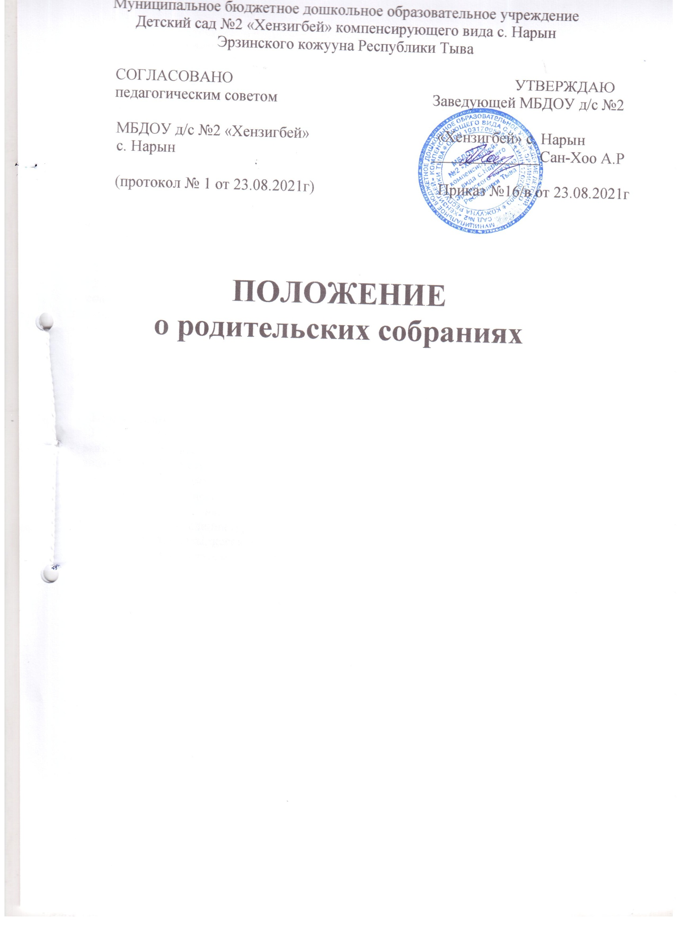

- Общие положения
  - Настоящее положение разработано для МБДОУ детского сада № 2 «Хензигбей» (далее - Учреждение) в соответствии с Федеральным законом от 29.12.2012 N 273-ФЗ (ред. от 23.07.2013) «Об образовании в Российской Федерации»; Семейным кодексом РФ, Уставом Учреждения.
  - Родительское собрание - коллегиальный орган общественного самоуправления МБДОУ, действующий в целях развития и совершенствования образовательного и воспитательного процесса, взаимодействия родительской общественности и Учреждения.
  - В состав Родительского собрания входят все родители воспитанников, посещающих Учреждение.
  - Решения Родительского собрания рассматриваются на Совете педагогов и при необходимости на Общем собрании Учреждения.
  - Изменения и дополнения в настоящее положение вносятся Родительским собранием Учреждения и принимаются на его заседании.
  - Срок данного положения не ограничен. Данное положение действует до принятия нового.
- Основные задачи Родительского собрания
  - Основными задачами Родительского собрания являются:
- совместная работа родительской общественности и Учреждения по реализации государственной политики в области дошкольного образования;
- рассмотрение и обсуждение основных направлений развития Учреждения;
- рассмотрение и обсуждение дополнительных услуг Учреждения;
- координация действий общественности и педагогического коллектива Учреждения по вопросам образования, воспитания, оздоровления и развития воспитанников.
- защита прав и интересов родителей (законных представителей).
- Функции Родительского собрания
  - Родительское собрание МБДОУ:
- выбирает Родительский комитет Учреждения (группы);
- знакомится с Уставом и другими локальными актами Учреждения, касающимися взаимодействия с родительской общественностью, поручает Родительскому комитету МБДОУ решение вопросов о внесении в них необходимых изменений и дополнений;
- изучает основные направления образовательной, оздоровительной и воспитательной деятельности в Учреждении (группе), вносит предложения по их совершенствованию;
- заслушивает вопросы, касающиеся содержания, форм и методов образовательного процесса, планирования педагогической деятельности Учреждения (группы);
- обсуждает проблемы организации дополнительных образовательных, оздоровительных услуг воспитанникам, в том числе платных в Учреждении (группе);
- принимает информацию директора, отчеты воспитателей и медицинских работников о состоянии здоровья детей, ходе реализации образовательных и воспитательных программ, результатах готовности детей к школьному обучению, итогах учебного года;
- решает вопросы оказания помощи воспитателям группы в работе с неблагополучными семьями; вносит предложения по совершенствованию педагогического процесса в Учреждении (группе);
- участвует в планировании совместных с родителями (законными представителями) мероприятий в Учреждении (группе) - групповых родительских собраний, общих родительских собраний, родительских клубов, Дней открытых дверей др.

- Права Родительского собрания
  - Родительское собрание имеет право:
- выбирать Родительский комитет Учреждения (группы);
- требовать у Родительского комитета Учреждения (группы) выполнения и (или) контроля выполнения его решений.
  - Каждый член Родительского собрания имеет право:
- потребовать обсуждения Родительским собранием любого вопроса, входящего в его компетенцию, если это предложение поддержит не менее одной трети членов собрания;
- при несогласии с решением Родительского собрания высказывать свое мотивированное мнение, которое должно быть занесено в протокол;
- принимает решение об оказании посильной помощи Учреждению (группе);
- в укреплении материально-технической базы Учреждения (группы), благоустройству и ремонту его помещений, детских площадок силами родительской общественности;
- планирует организацию развлекательных мероприятий с детьми сверх годового плана, обеспечение их подарками к Новому году и другим праздникам;
- принимает решение об оказании благотворительной помощи, направленной на развитие Учреждения, совершенствования педагогического процесса в группе.
- Организация управления Родительским собранием
  - В состав Родительского собрания входят все родители (законные представители) воспитанников Учреждения (группы).
  - Родительское собрание избирает из своего состава Родительский комитет Учреждения (группы).
  - Для ведения заседаний Родительское собрание из своего состава выбирает председателя и секретаря сроком на 1 учебный год. Председателем, как правило, выбирают председателя Родительского комитета Учреждения (группы).
  - В необходимых случаях на заседание Родительского собрания приглашаются педагогические, медицинские и другие работники Учреждения, представители общественных организаций, родители, представили Учредителя. Необходимость их приглашения определяются председателем Родительского комитета Учреждения (группы).
  - Общее родительское собрание Учреждения ведет директор Учреждения совместно с председателем Родительского комитета Учреждения.
  - Родительское собрание группы ведет воспитатель и председатель Родительского комитета группы.
  - Председатель Родительского собрания:
- обеспечивает посещаемость родительского собрания совместно с председателем родительского комитета;
- совместно с воспитателями и директором Учреждения организует подготовку и проведение Родительского собрания;
- совместно с воспитателями и директором Учреждения определяет повестку дня Родительского комитета;
- взаимодействует с председателями родительских комитетов групп;
- взаимодействует с воспитателями и директором Учреждения по вопросам ведения собрания, выполнения решений.
  - Родительское собрание работает по плану, составляющему часть годового плана работы ДОУ.
  - Общее Родительское собрание собирается 2 раза в год, групповое Родительское собрание
- не реже 1 раза в квартал.

  - Заседания Родительского собрания правомочны, если на них присутствует не менее половины всех родителей (законных представителей) воспитанников группы.
  - Решение Родительского собрания принимается открытым голосованием и считается принятым, если за него проголосовало не менее двух третей присутствующих.
  - Организацию выполнения решений Родительского собрания осуществляет Родительский комитет Учреждения совместно с директором Учреждения или Родительский комитет группы.
  - Непосредственным выполнением решений занимаются ответственные лица, указанные в протоколе заседания Родительского собрания. Результаты докладываются Родительскому собранию на следующем заседании.
- Взаимосвязи Родительского собрания с органами самоуправления учреждения
  - Родительское собрание взаимодействует с Родительским комитетом Учреждения.
- Ответственность Родительского собрания
  - Родительское собрание несет ответственность:
- за выполнение закрепленных за ним задач и функций;
- за соответствие принимаемых решений законодательству РФ, нормативно - правовым актам.
- Делопроизводство Родительского собрания
  - Заседания Родительского собрания оформляются протоколом.
  - В книге протоколов фиксируется:
- дата проведения заседания;
- количество присутствующих;
- приглашенные (ФИО, должность);
- повестка дня;
- ход обсуждения вопросов, выносимых на Родительское собрание;
- предложения, рекомендации и замечания родителей (законных представителей), педагогических и других работников Учреждения, приглашенных лиц;
- решение Родительского собрания.
  - Протоколы подписываются председателем и секретарем Родительского собрания.
  - Нумерация протоколов ведется от начала учебного года.
  - Книга протоколов Родительского собрания нумеруется постранично, прошнуровывается, скрепляется подписью директора и печатью Учреждения.
  - Книга протоколов Родительского собрания хранится в делах Учреждения 5 лет и передается по акту (при смене руководителя, при передаче в архив).
8.7 Тетрадь протоколов Родительского собрания группы хранится у воспитателей группы с момента комплектации группы до выпуска детей в школу.

